Дипломная работа
Мой оператор связи» — мобильное приложение абонента
Автор: Лубенина Анастасия
Группа: DIPLOM-SALBAN-3
Дипломный руководитель: Дмитрий Столяров

Оглавление
- Раздел 1. Интервью с заказчиком
- Раздел 2.2. Диаграмма и таблица use-case
- Раздел 2.3. Требования
- Раздел 2.4. Диаграмма классов / ER-диаграмма
- Раздел 2.5. Swagger (OpenAPI)
- Раздел 2.6. Спецификация требований (SRS) — оформлена отдельным файлом
- Раздел 2.7. Презентация — оформлена отдельным файлом

Раздел 1. Интервью с заказчиком
1.1. Цель интервью
Выяснить, какой функционал абонентского мобильного приложения важен заказчику (оператору сотовой связи), какие бизнес-процессы обслуживания абонентов уже существуют и почему они не удовлетворяют текущим требованиям, а также уточнить детали работы с тарифами и дополнительными опциями.
1.2. Респонденты
Представитель компании — оператора сотовой связи (руководитель продукта мобильного приложения).
1.3. Предметная область заказчика
Услуги сотовой связи для физических лиц: тарифные планы, дополнительные опции, баланс лицевого счёта абонента, авторизация абонента в цифровых каналах обслуживания.
1.4. Вопросы и ответы
Открытые вопросы
- Как сейчас абонент может узнать баланс и информацию о тарифе? — Офис продаж, колл-центр.
- Какие жалобы или проблемы чаще всего возникают у абонентов? — Долгое ожидание, неудобство рабочего графика.
- Как устроена структура тарифа? — Название, стоимость, пакет (минуты, SMS, Гб).
- Как происходит процесс смены тарифа сейчас? — Не чаще одного раза в сутки; должно быть достаточно средств на балансе.
- Что происходит с дополнительными опциями при смене тарифа? — Сохраняются.
- Как проходит авторизация пользователя в существующих цифровых сервисах? — По номеру телефона.
Закрытые вопросы
- Способ авторизации в приложении — по номеру телефона и SMS-коду.
- Смена тарифа мгновенно или с задержкой — мгновенно.
- Ограничение на количество активных опций — нет ограничений.
- Нужна ли история смены тарифов/опций — да.
- Отключение опции сразу или через заявку — сразу.

Раздел 2.2. Диаграмма и сценарии use-case
Актор «Абонент» взаимодействует с системой через семь вариантов использования; «Биллинговая система» — вторичный актор (внешняя система), обеспечивающий данные о балансе и тарифах.
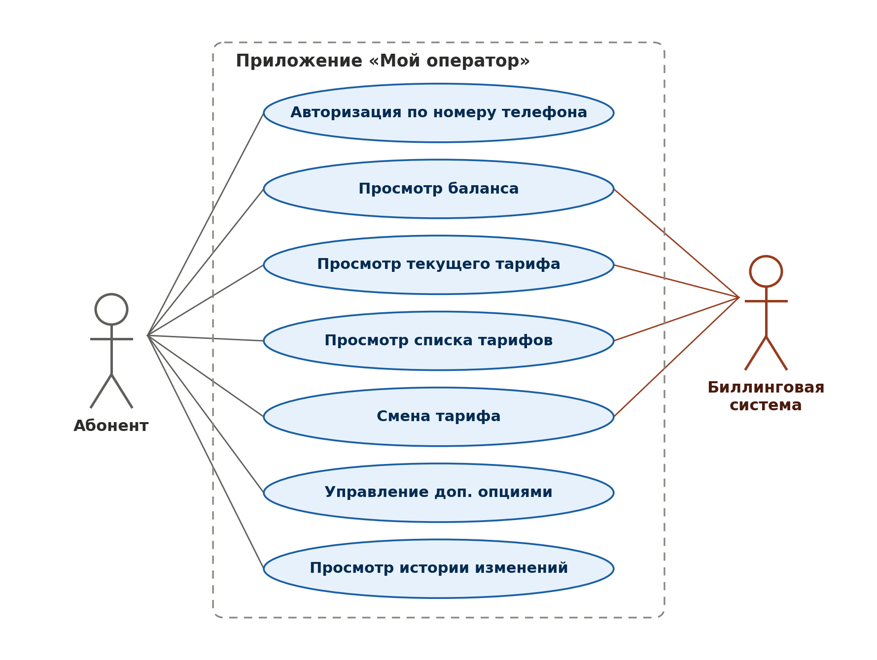
UC1. Авторизация по номеру телефона

Актор: Абонент
Триггер: Абонент открывает приложение и хочет войти в личный кабинет
Предусловия: Приложение установлено, номер телефона зарегистрирован у оператора
Основной сценарий:
1. Абонент открывает приложение и вводит номер телефона
2. Система отправляет SMS с кодом подтверждения
3. Абонент вводит полученный код
4. Система проверяет код и открывает личный кабинет абонента
Альтернативный сценарий: Код введён неверно 3 раза подряд — система блокирует повторную отправку кода на 15 минут
Результат: Абонент авторизован, личный кабинет открыт
UC2. Просмотр баланса

Актор: Абонент
Триггер: Абонент открывает раздел «Баланс»
Предусловия: Абонент авторизован
Основной сценарий:
1. Абонент открывает раздел «Баланс»
2. Система запрашивает текущий баланс у биллинговой системы
3. Баланс отображается на экране
Альтернативный сценарий: Биллинговая система недоступна — показывается сообщение об ошибке и время последнего обновления
Результат: Абонент видит текущий баланс лицевого счёта
UC3. Просмотр текущего тарифа

Актор: Абонент
Триггер: Абонент открывает раздел «Мой тариф»
Предусловия: Абонент авторизован
Основной сценарий:
1. Абонент открывает раздел «Мой тариф»
2. Система запрашивает данные о тарифе абонента у биллинговой системы
3. Отображаются название, стоимость и пакет (минуты/SMS/Гб)
Альтернативный сценарий: —
Результат: Абонент видит условия своего тарифа
UC4. Просмотр списка всех тарифов

Актор: Абонент
Триггер: Абонент открывает раздел «Все тарифы»
Предусловия: Абонент авторизован
Основной сценарий:
1. Абонент открывает раздел «Все тарифы»
2. Система запрашивает список тарифов у биллинговой системы
3. Отображается список тарифов с характеристиками
Альтернативный сценарий: —
Результат: Абонент видит все доступные тарифы
UC5. Смена тарифа

Актор: Абонент
Триггер: Абонент выбирает новый тариф в разделе «Все тарифы»
Предусловия: Абонент авторизован; с момента последней смены тарифа прошло не менее 24 часов
Основной сценарий:
1. Абонент выбирает новый тариф
2. Система проверяет баланс абонента и время последней смены тарифа
3. Абонент подтверждает смену
4. Система применяет новый тариф немедленно
Альтернативный сценарий: Недостаточно средств на балансе — отказ с сообщением об ошибке; попытка смены раньше 24 часов — отказ с указанием времени, когда смена станет доступна
Результат: Тариф абонента изменён мгновенно, активные дополнительные опции сохранены
UC6. Управление дополнительными опциями

Актор: Абонент
Триггер: Абонент открывает раздел «Опции»
Предусловия: Абонент авторизован
Основной сценарий:
1. Абонент открывает раздел «Опции»
2. Абонент выбирает опцию для подключения или отключения
3. Абонент подтверждает действие
4. Система применяет изменение немедленно, без создания заявки
Альтернативный сценарий: —
Результат: Опция подключена или отключена мгновенно
UC7. Просмотр истории изменений

Актор: Абонент
Триггер: Абонент открывает раздел «История»
Предусловия: Абонент авторизован
Основной сценарий:
1. Абонент открывает раздел «История»
2. Система запрашивает записи об изменениях тарифа и опций
3. Отображается список изменений с датами
Альтернативный сценарий: Записей нет — отображается пустое состояние
Результат: Абонент видит историю изменений своих тарифов и опций

Раздел 2.3. Требования
Функциональные требования
ID | Требование | Источник | Приоритет | Тип
FR1 | Система обеспечивает авторизацию абонента по номеру телефона с подтверждением SMS-кодом | Интервью с заказчиком | Высокий | Функциональный
FR2 | Система отображает текущий баланс лицевого счёта абонента | Интервью с заказчиком | Высокий | Функциональный
FR3 | Система отображает информацию о текущем тарифе абонента (название, стоимость, пакет минут/SMS/Гб) | Интервью с заказчиком | Высокий | Функциональный
FR4 | Система отображает список всех доступных тарифов с их характеристиками | Интервью с заказчиком | Высокий | Функциональный
FR5 | Система позволяет сменить тариф при условии достаточного баланса для оплаты нового тарифа | Интервью с заказчиком | Высокий | Функциональный
FR6 | Система запрещает смену тарифа чаще одного раза в 24 часа | Интервью с заказчиком | Средний | Функциональный
FR7 | Система сохраняет активные дополнительные опции абонента при смене тарифа | Интервью с заказчиком | Средний | Функциональный
FR8 | Система позволяет подключать и отключать дополнительные опции к тарифу | Интервью с заказчиком | Высокий | Функциональный
FR9 | Система не ограничивает количество одновременно активных дополнительных опций | Интервью с заказчиком | Низкий | Функциональный
FR10 | Система отображает историю смены тарифов и подключения/отключения опций абонента | Интервью с заказчиком | Средний | Функциональный
FR11 | Отключение дополнительной опции происходит мгновенно, без создания заявки | Интервью с заказчиком | Низкий | Функциональный

Нефункциональные требования
ID | Требование | Метрика | Приоритет | Категория
NFR1 | Время отклика при запросе баланса/тарифа | не более 2 секунд | Высокий | Производительность
NFR2 | Доступность приложения | не менее 99% времени в месяц | Средний | Надёжность
NFR3 | Защита персональных и платёжных данных абонента | соответствие 152-ФЗ | Высокий | Безопасность
NFR4 | Поддержка мобильных платформ | iOS 15+, Android 10+ | Средний | Совместимость
NFR5 | Понятность интерфейса при смене тарифа без обращения в колл-центр | ≤ 3 нажатий до подтверждения смены | Средний | Юзабилити

Раздел 2.4. ER-диаграмма
Основная сущность приложения — «Абонент»: именно её пользователь меняет и настраивает (тариф, опции). Диаграмма выполнена в нотации «воронья лапка» (crow's foot) с указанием модальности связей: двойная засечка — «один и только один» (обязательная связь), воронья лапка с кружком — «ноль или много» (необязательная связь).
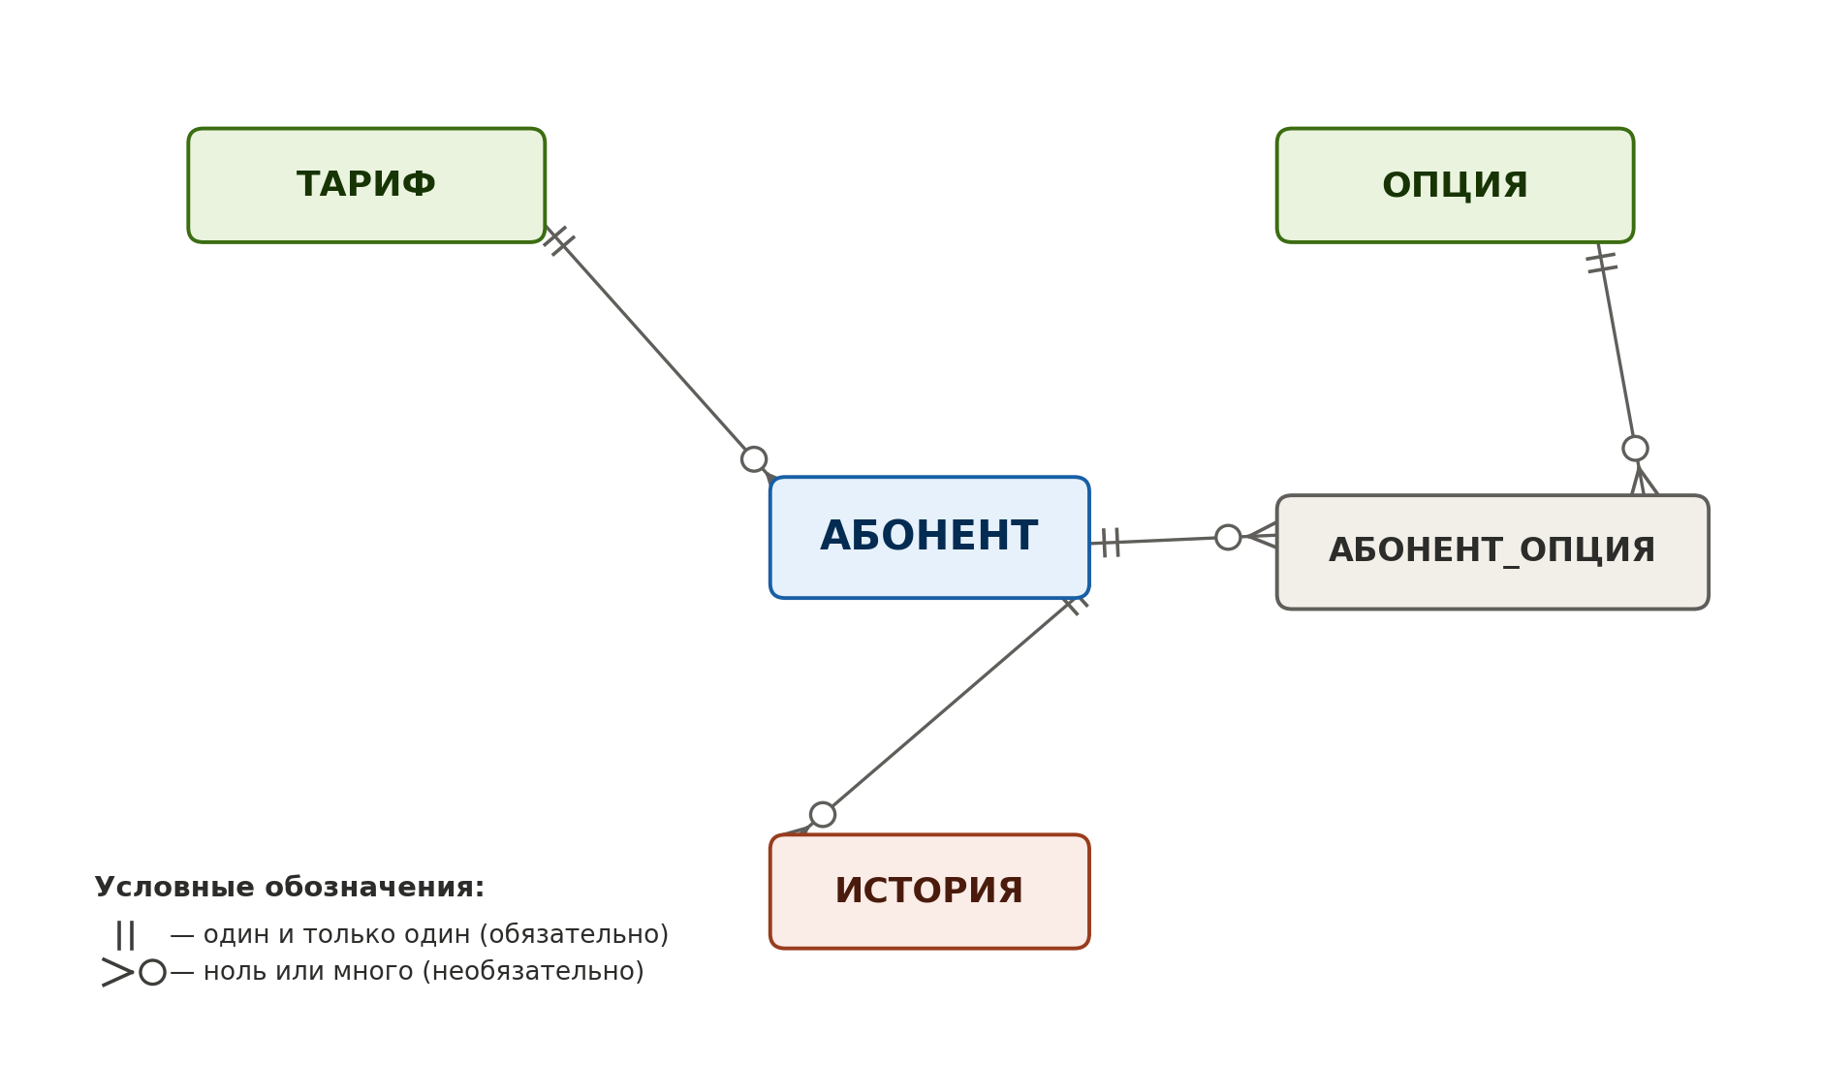
Сущность | Атрибуты | Описание
ABONENT | id, phone, tariff_id (FK), balance | Абонент — основная сущность приложения
TARIFF | id, name, price, minutes, sms, gb | Тарифный план
OPTION | id, name, price, description | Дополнительная опция к тарифу
ABONENT_OPTION | id, abonent_id (FK), option_id (FK), connected_at, status | Связь абонента и подключённых опций (M:M)
HISTORY | id, abonent_id (FK), change_type, value, changed_at | История изменений тарифа/опций абонента
Модальность связей
- ТАРИФ (1, обязательно) — АБОНЕНТ (M, необязательно): у каждого абонента ровно один тариф; тариф может не иметь ни одного абонента.
- АБОНЕНТ (1, обязательно) — АБОНЕНТ_ОПЦИЯ (M, необязательно): каждая запись подключения ссылается ровно на одного абонента; у абонента может не быть ни одной подключённой опции.
- ОПЦИЯ (1, обязательно) — АБОНЕНТ_ОПЦИЯ (M, необязательно): каждая запись подключения ссылается ровно на одну опцию; опция может быть ни разу не подключена.
- АБОНЕНТ (1, обязательно) — ИСТОРИЯ (M, необязательно): каждая запись истории принадлежит ровно одному абоненту; у абонента может не быть ни одной записи истории.
Ограничения целостности
- ABONENT.tariff_id не может быть NULL — абонент всегда на каком-то тарифе.
- ABONENT_OPTION не может ссылаться на несуществующего абонента или опцию.
- Смена тарифа возможна только при ABONENT.balance ≥ TARIFF.price нового тарифа (бизнес-правило на уровне API).

Раздел 2.5. Swagger (OpenAPI)
Полная спецификация API оформлена отдельным файлом moy-operator-api.yml (OpenAPI 3.0, совместим с editor.swagger.io) и прикладывается вместе с настоящим документом. Основные группы эндпоинтов:
Группа | Эндпоинты | Назначение
Auth | POST /auth/request-code, POST /auth/verify-code | Запрос и подтверждение SMS-кода (FR1)
Balance | GET /me, GET /me/balance | Профиль абонента и баланс (FR2)
Tariffs | GET /me/tariff, PATCH /me/tariff, GET /tariffs | Текущий тариф, каталог, смена тарифа (FR3-FR7)
Options | GET /options, GET /me/options, POST/DELETE /me/options/{id} | Каталог и управление опциями (FR8, FR9, FR11)
History | GET /me/history | История изменений (FR10)

Раздел 2.6. Спецификация требований (SRS)
Спецификация требований оформлена отдельным документом по шаблону курса — файл «Спецификация_требований_к_ПО.docx». Он включает: Введение, Общее описание, Функциональные требования по блокам (с причинно-следственными связями и алгоритмами), Нефункциональные требования (6 категорий) и Приложения A–F (интервью, use-case диаграмма, сценарии, ER-диаграмма, Swagger, диаграмма последовательности).

Раздел 2.7. Презентация
Полная версия презентации (редактируемая, .pptx) прикладывается отдельным файлом.

